La promotion de notre patrimoine religieux
par Yvon Julien

"L'ANGELUS"
Racontée par Madame Lauretta Simard
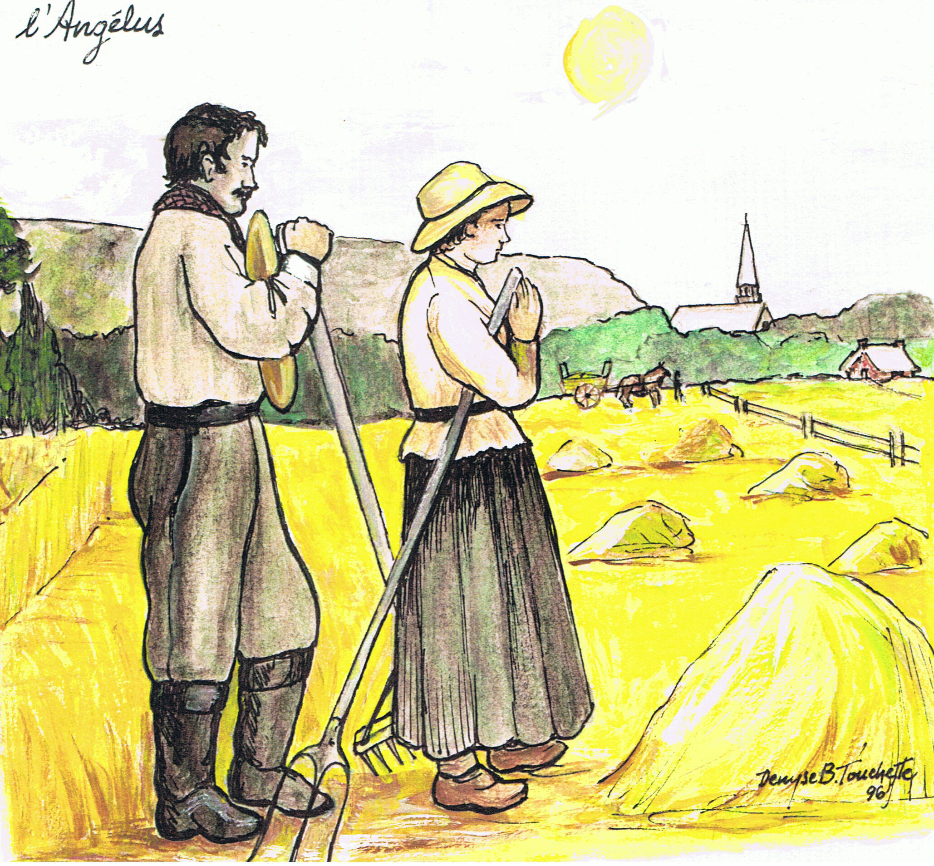

Il est midi, je suis étudiante chez des religieuses dans mon village natale. Tout le monde se lève pour réciter l'Angelus. Cette prière à la Vierge Marie se nomme ainsi parce qu'elle commence par ces mots: "Angelus Domini" qui se traduisent: "L'Ange du Seigneur". Elle cite des paroles de la Bible prononcées par l'Ange qui s'adresse à Marie, le jour de l'Annonciation, la réponse de la Vierge. Suivent le rappel du mystère de l'Incarnation qui s'opère à ce moment, trois Ave Maria et une petite oraison finale.

Edmond J. Massicotte, par ses merveilleux dessins, illustre les us et coutumes de son époque. L'un d'entre eux occupait une place d'honneur au salon de mes grands-parents. Une scène rurale qui représente un paysan et son épouse près d'une charrette presque remplie du foin qu'ils viennent d'y entasser. Le cheval s'arrête, le paysan se découvre, sa femme et lui inclinent la tête pour réciter l'Angelus. En arrière-plan, on aperçoit le clocher du village.

En même temps, autour de la table familiale, au son de la cloche de l'église paroissiale, dans tous les foyers monte comme l'encens vers le ciel, la même louange à notre Mère du Ciel. Trois fois par jour, à six heures, midi et dix-huit heures, le timbre de l'airain rappelle aux croyants le grand amour d'une Mère qui, par son "oui" à l'ange Gabriel, a contribué à notre rédemption.

Madame Lauretta Hudon-Simard naquit le 11 avril 1912 à Hébertville (Lac Saint-Jean). En 1935, elle épousait Charles Simard. Quatre enfants naquirent de cette union. Elle oeuvra dans l'enseignement pendant 27 ans, dont 20 à Maple Grove. Elle décédait le 20 février 1999, à l'âge de 86 ans.

